**Hacer tres diarios usando diferentes tiempos verbales y todo el vocabulario aprendido en clase.**

**Due date: Session 2**

**Futuro simple (ir a + infinitivo)**

1. Tienes que hacer un diario de 100 palabras usando el futuro simple.

**¿Qué vas a hacer en tus vacaciones?**

**ir a + infinitivo**- En mis vacaciones de verano, yo voy a jugar con mis amigos.

**Presente/ progresivo/ gustar / reflexivos**

2. Tienes que hacer un diario de 100 palabras usando el presente/ progresivo/ gustar y otros verbos/reflexivos.

**¿Qué estás haciendo en tus vacaciones? ¿Qué te gusta hacer? ¿Qué no te gusta hacer?**

Estar + verb-ando/-iendo – estoy jugando

Tengo que + infinitivo- tengo que limpiar mi cuarto

Debo de + infinitive- debo de estudiar

**Pretérito**

3. Tienes que hacer un diario de 100 palabras usando el **Pretérito**.

**¿Qué hiciste en tus vacaciones? ¿Qué te gustó hacer? ¿Qué no te gustó hacer?**

**I am attaching some grammar that you can review and use for completing your diaries.**

|  |
| --- |
|  |
|  |
|  |
|  |

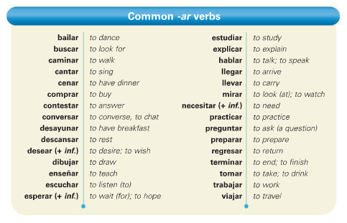

|  |
| --- |
|  |
|  |
|  |
|  |
|  |
|  |

|  |
| --- |
|  |
|  |
| Estos son algunos irregulares. |

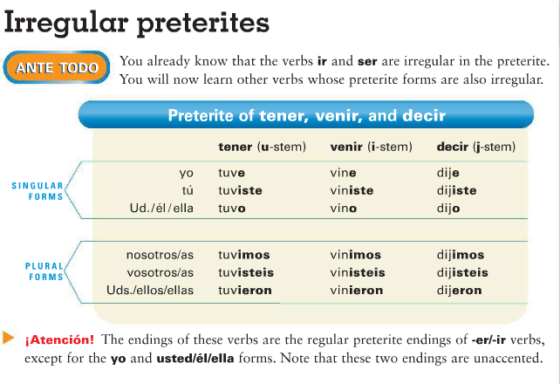

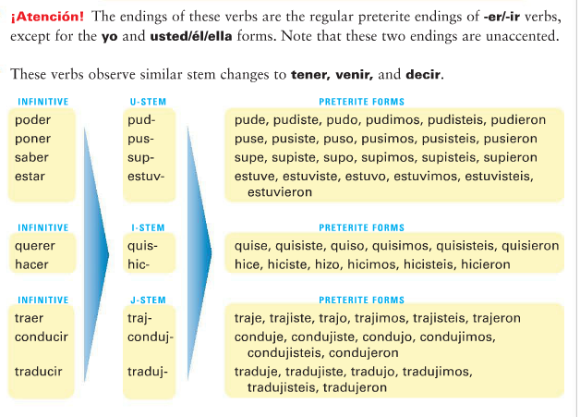

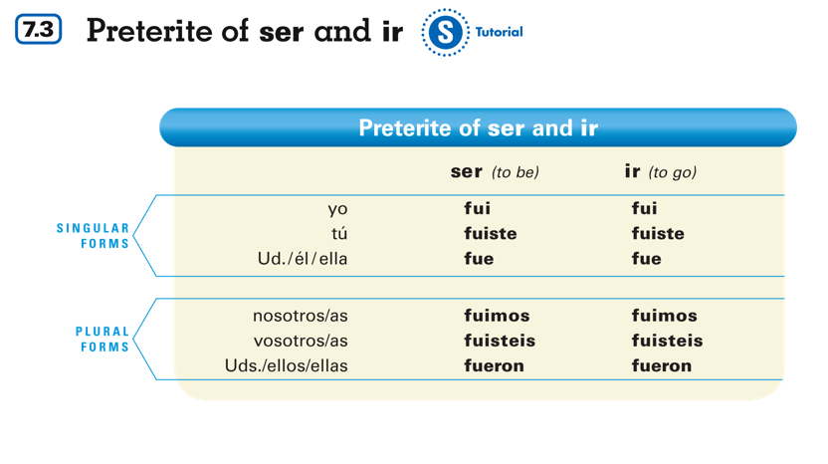

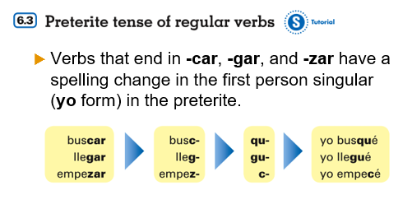

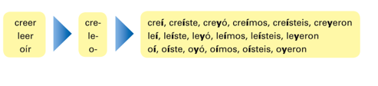

Palabras para mejorar la escritura

